Prepíš si poznámky do zošita. Nevynechaj nič!

Prisudzovací sklad
-vetné členy(dvojice) vytvárajú sklady
-PODMET A PRÍSUDOK TVORIA PRISUDZOVACÍ SKLAD
- veta, ktorá obsahuje len jeden prisudzovací sklad, sa nazýva jednoduchá

Prisudzovací sklad
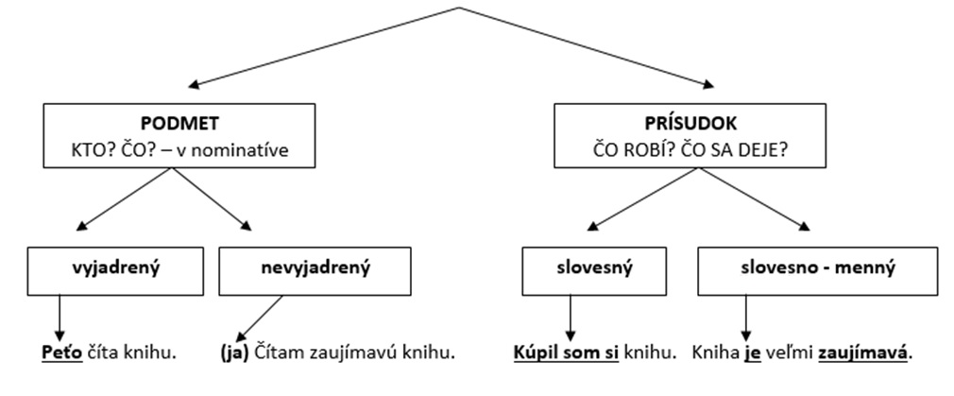
Prisudzovací sklad: Peťo číta, (ja)čítam, (ja) kúpil som si, kniha je zaujímavá

-podmet a prísudok sa zhodujú v osobe, čísle a rode
-medzi podmetom a prísudkom je ZHODA napr. Sestra spieva. Sestra spievala.
( NESPRÁVNE by bolo: Sestra spieval. Sestra spievaš. Sestra spievali. Sestra spievame.)

Príklady na prisudzovací sklad: (vždy hľadáme dvojicu podmet + prísudok)

1. Jeho syn je spisovateľ. syn+ je spisovateľ
2. (on) Bol najstarší člen rodiny. (on)+bol člen
3. Jano príde na budúci týždeň. Jano+ príde
4. Počas hodiny mu zazvonil telefón. telefón+ zazvonil

